Задание 2:

1. Зарегистрировать пользователя “**Administrator**”

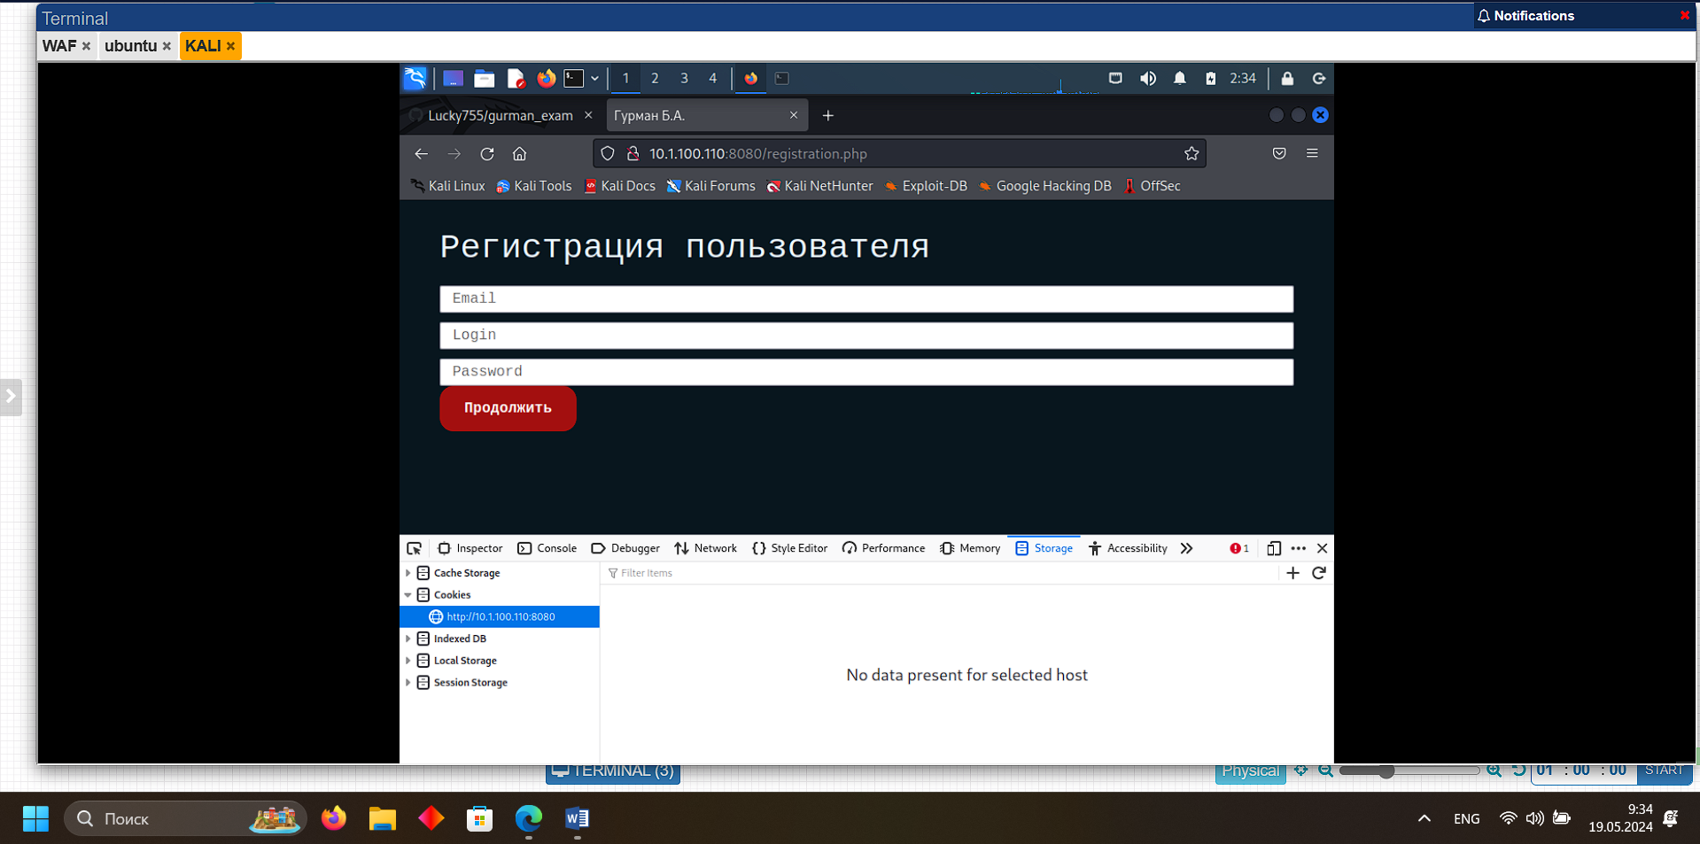

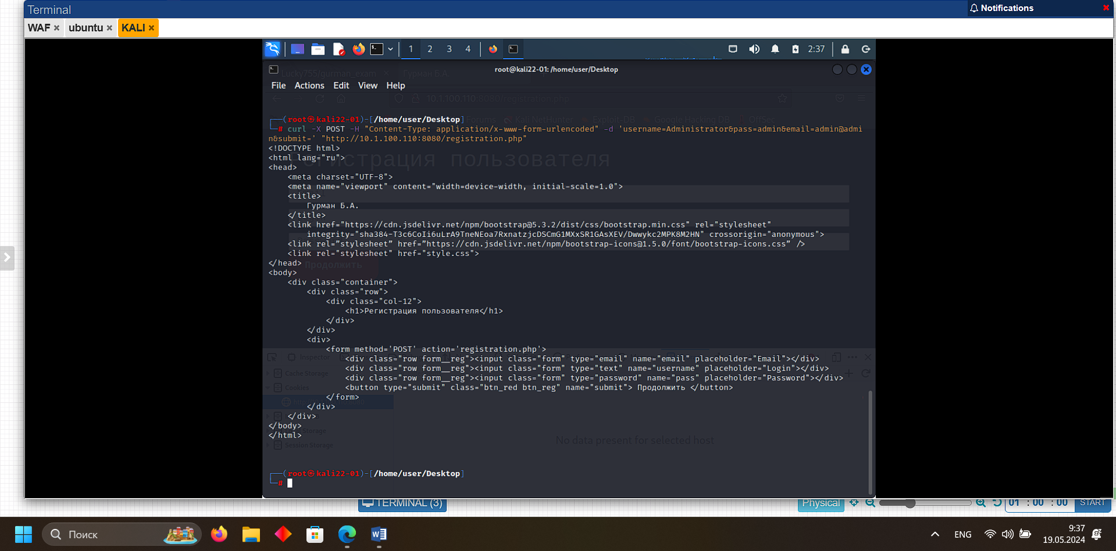

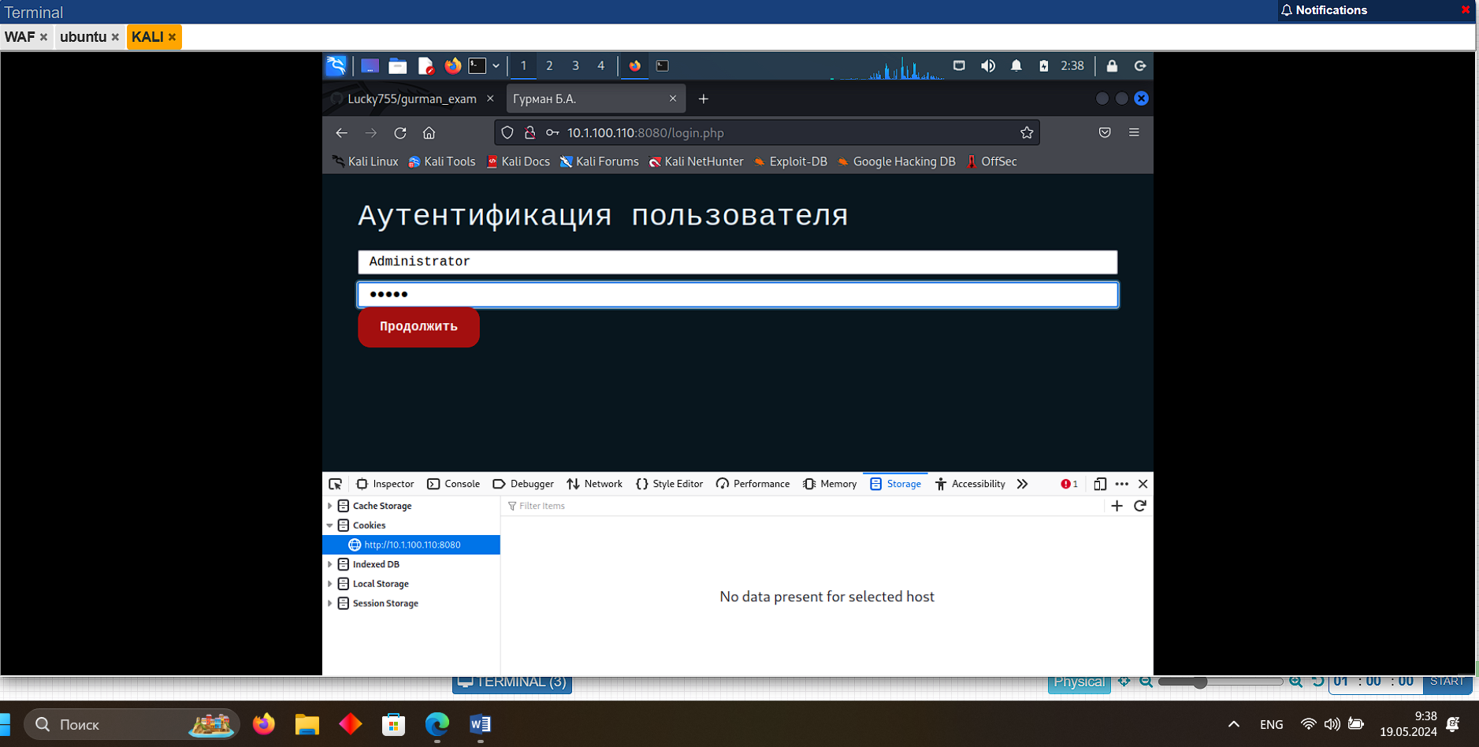

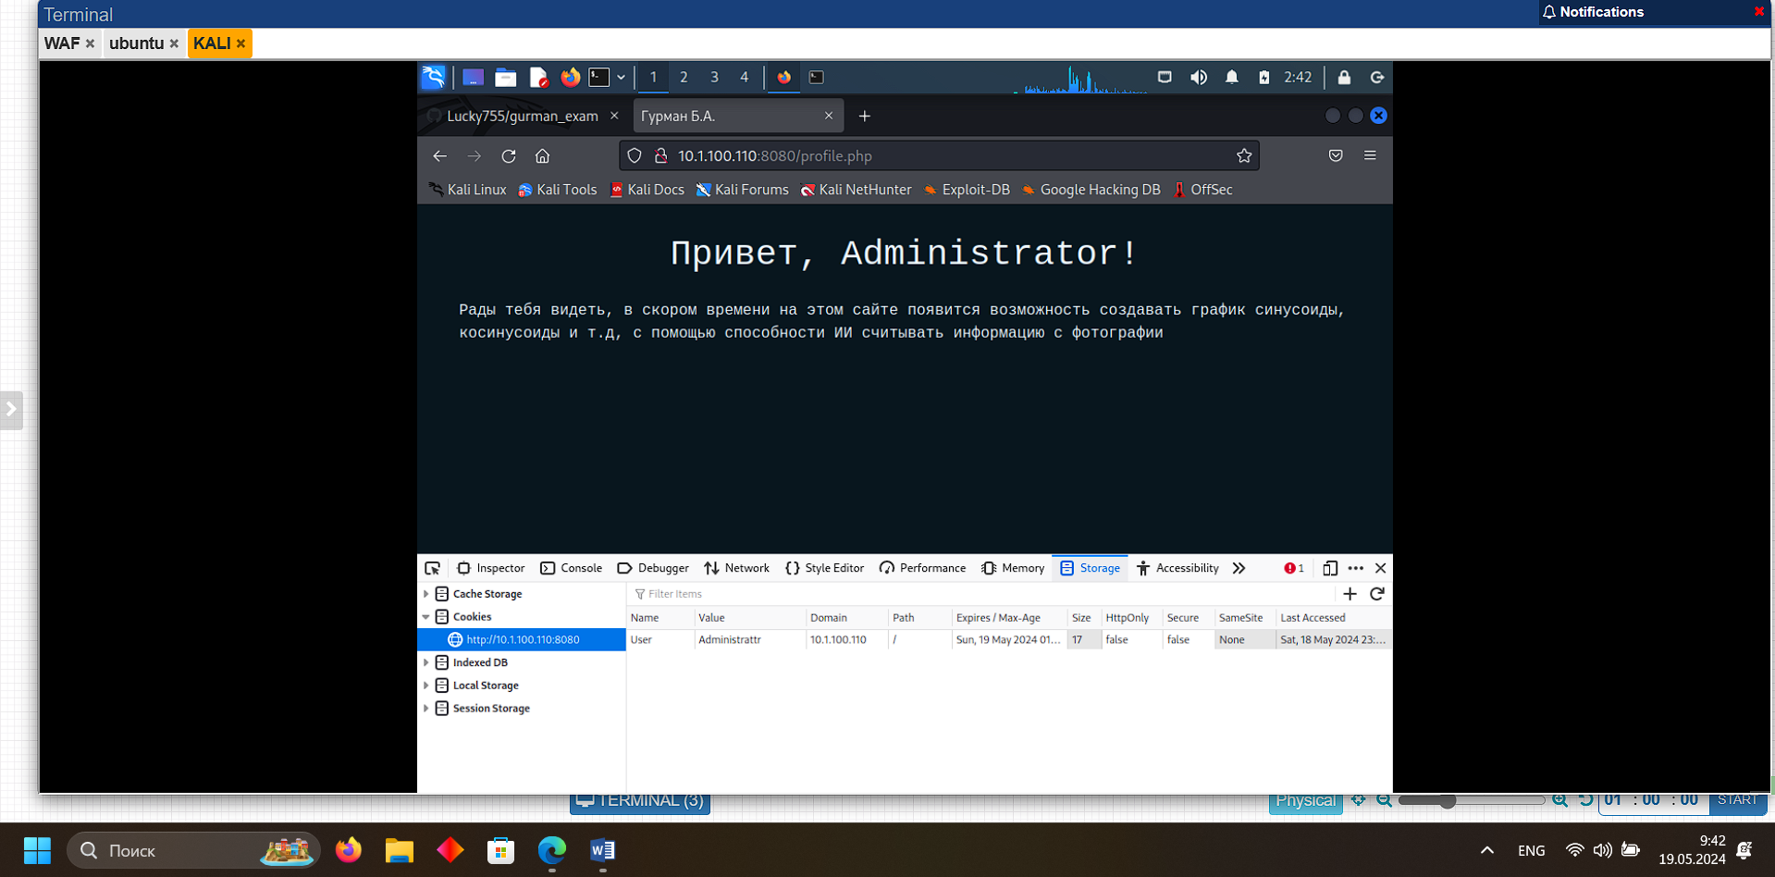

1. Зарегистрировать пользователя в формате **Фамилия_ИО**, например “**ivanov_ii**” используя только **Curl** (скриншоты каждого действия оставить на рабочем столе в папке “**Фамилия_Web_Curl**”), не использовать возможность браузера выдавать готовый скрипт для **Curl**

